РАБОТА ОБЩЕСТВЕННОГО СОВЕТА:
ИТОГИ ПЕРВОГО ПОЛУГОДИЯ
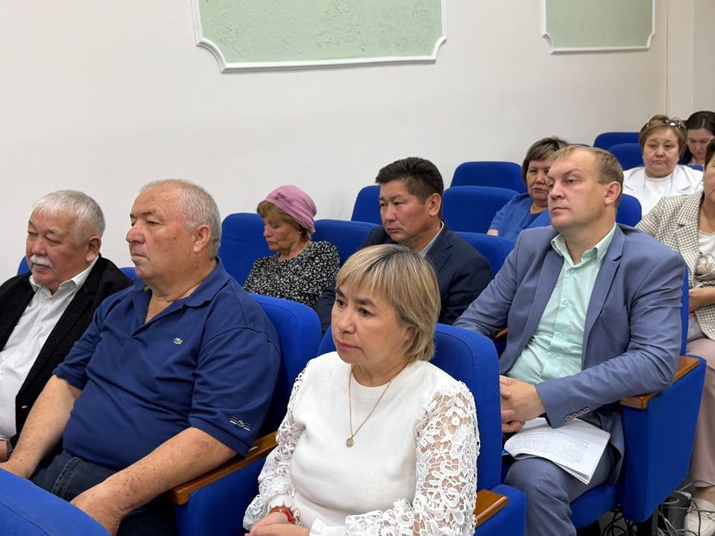
Сегодня Общественный совет является одной из ключевых площадок, где обсуждаются наиболее важные вопросы жизни района. Именно здесь представители общественности, государственных органов и депутаты совместно рассматривают проблемы, волнующие жителей, вырабатывают предложения и рекомендации, направленные на повышение качества жизни населения.
Работа Общественного совета Жаркаинского района строится на принципах открытости, гласности и конструктивного взаимодействия с исполнительными органами. Каждое заседание — это возможность открыто обсудить актуальные вопросы, услышать различные точки зрения и найти наиболее эффективные пути их решения.
Общественный совет Жаркаинского района осуществляет свою деятельность в соответствии с Положением «Об Общественном совете» и утвержденным планом работы.
В первом полугодии 2026 года проведено 6 заседаний, на которых рассмотрено 7 вопросов, имеющих важное общественное значение, затрагивающих права, свободы и законные интересы жителей района, а также вопросы развития социальной инфраструктуры и совершенствования деятельности государственных органов, в том числе:
- «О состоянии уличного освещения и обеспечении безопасности в вечернее время»;
- «О доступности государственных услуг для социально уязвимых категорий граждан, включая лиц с инвалидностью и жителей сельских населенных пунктов»;
- «О финансировании мероприятий по содержанию кладбищ в Жаркаинском районе»;
Общественный совет после рассмотрения каждого вопроса принимают постановления рекомендательного характера, которые направляются руководителям государственных учреждений для исполнения.
За отчетный период советом рассмотрены проекты нормативно-правовых актов, к примеру:
- «О внесении изменений в решение Жаркаинского районного маслихата от 22 декабря 2023 года № 8С-19/3 «Об утверждении Правил оказания социальной помощи, установления ее размеров и определения перечня отдельных категорий нуждающихся граждан в Жаркаинском районе»;
- «О внесении изменения в решение акима Жаркаинского района от 26 апреля 2021 года № 3 «Об образовании избирательных участков»;
- «О внесении изменений в решение Жаркаинского районного маслихата от 19 декабря 2025 года № 8С-62/2 «О районном бюджете на 2026–2028 годы»;
- «Перечень земельных участков, выставляемых на конкурс по предоставлению права временного возмездного землепользования (аренды) для ведения крестьянского или фермерского хозяйства, сельскохозяйственного производства».
Одним из важных направлений деятельности Общественного совета является общественный контроль. Члены совета проводят мониторинги, участвуют в выездных мероприятиях и изучают ситуацию непосредственно на местах, чтобы объективно оценить существующие проблемы и выработать рекомендации по их решению.
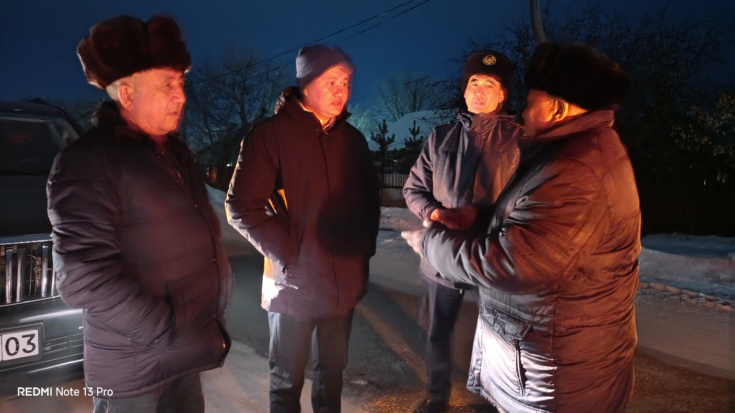
Так, 4 февраля текущего года по одному из наиболее актуальных вопросов — «О состоянии уличного освещения и обеспечении безопасности в вечернее время в городе» —Общественный совет под председательством Д. Шакирова посетили ряд улиц города Державинск. Установлено, что центральные улицы, участки с интенсивным движением и территории возле социальных объектов освещены в достаточной степени, ведется плановое обновление сетей. Вместе с тем выявлен ряд проблемных зон: отсутствует освещение на улицах Майкутова, Станционная, Юбилейная, Ишимская, Вокзальная, а также в переулках Элеваторный и Целинный. Критическая ситуация зафиксирована на привокзальной площади, где требуется установка фонарей и камер видеонаблюдения, а также на опасном повороте с пешеходным переходом по улице Укубаева в направлении микрорайона Молодёжный. Кроме того, отмечена необходимость выравнивания дорожных знаков. В настоящее время поданы заявки на финансирование модернизации энергосберегающих систем.
По итогам исполнения рекомендаций Общественного совета ГУ «Аппарат акима города» заключен договор на установку уличного освещения по улице Ишимская и освещение въездной группы города общей протяженностью около 4 км. На постоянной основе проводится мониторинг состояния сетей наружного освещения, осуществляется замена неисправных светильников. Совместно с отделом полиции ведется работа по обеспечению общественного порядка и безопасности дорожного движения, вопросы дополнительного освещения пешеходных переходов и других потенциально опасных участков находятся на контроле.
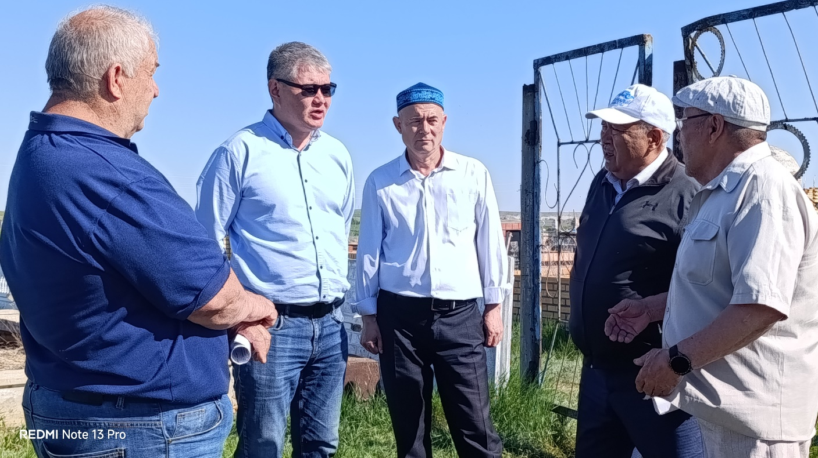

Согласно Плана работы 18 мая 2026 года рабочая группа провела осмотр кладбищ района для оценки их состояния и благоустройства. В образцовом порядке находится мусульманское кладбище села Пригородное, где полностью решены вопросы инфраструктуры. На остальных объектах в городе Державинск, селах Гастелло и Пригородное определен фронт необходимых работ: требуется обновить ограждения, установить дополнительные санитарные узлы и контейнеры для твердых бытовых отходов, а также организовать вывоз скопившегося мусора. Кроме того, в Державинске и селе Гастелло из-за высокой заполненности участков обозначена потребность в расширении территорий, а в селе Гастелло рекомендовано провести работы по ограждению и закрытии кладбища, укреплению береговой линии для защиты мест захоронений от талых вод. Отмечен весомый вклад местных жителей и духовенства, которые активно участвуют в субботниках и самостоятельно благоустраивают территории.
По итогам Общественным советом приняты следующие рекомендации.
ГУ «Отдел экономики и финансов» совместно с акиматами города, сельских округов и сел района:
- рассмотреть возможность выделения бюджетных средств на следующий год для поэтапного решения вопросов регистрации участков, ремонта ограждений, приобретения инвентаря и дальнейшего благоустройства.
ГУ «Аппарат акима города Державинск»:
- провести комплексное благоустройство городских кладбищ (ремонт ограждений, въездных групп, помещений для хранения инвентаря, установка санитарных узлов и контейнеров для ТБО, обеспечение регулярной санитарной очистки);
- совместно с ГУ «Отдел земельных отношений» и ГУ «Отдел строительства, архитектуры и градостроительства» рассмотреть вопрос расширения территории мусульманского кладбища путем выделения дополнительного земельного участка.
ГУ «Аппарат акима села Гастелло»:
- завершить оформление земельного участка христианского кладбища и провести его комплексное благоустройство;
- принять меры по предотвращению размыва береговой линии и исключению несанкционированных захоронений;
- установить предупреждающие таблички «Захоронение запрещено»;
- совместно с ГУ «Отдел полиции» обеспечить контроль за соблюдением установленного порядка захоронений;
- совместно с ГУ «Отдел внутренней политики» организовать информационно-разъяснительную работу через СМИ и социальные сети о запрете захоронений за пределами территории кладбища.
ГУ «Аппарат акима села Пригородное»:
- завершить оформление земельных участков кладбищ;
- продолжить благоустройство христианского кладбища, обеспечив его необходимой инфраструктурой и своевременным вывозом ТБО.
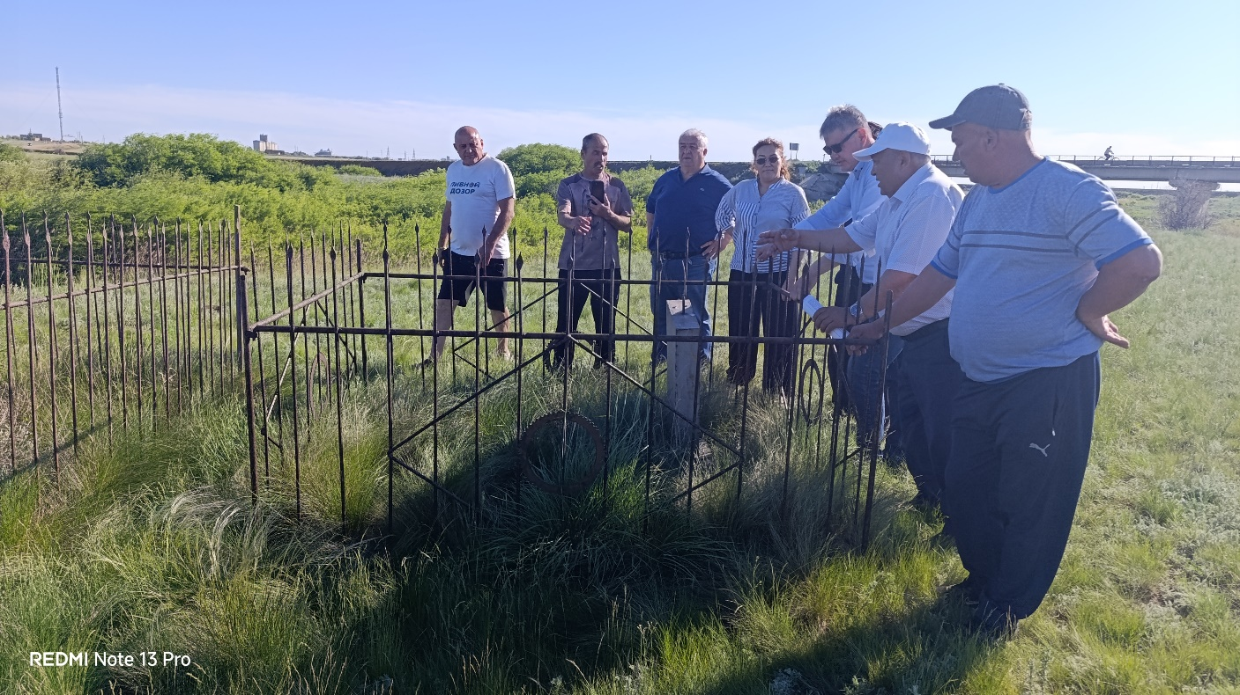
Включение представителей совета в состав консультативно-совещательных органов при акимате района позволяет своевременно рассматривать актуальные вопросы и участвовать в выработке решений.
Важным направлением деятельности остается информирование населения. На официальном сайте районного маслихата в разделе «Общественный совет» регулярно размещаются материалы о заседаниях и выездных мероприятиях, Положение и план работы.
В текущем году в социальных сетях Instagram и Facebook размещено 37 публикаций о деятельности совета. На постоянной основе ведется работа на информационном портале www.kazkenes.kz
Все мероприятия Общественного совета широко освещаются в районных газетах «Целинное знамя» и «Жарқайың Тынысы», где опубликовано пять материалов. Регулярно рассказывает о работе совета и местное телевидение «САРЫАРКА».
Первое полугодие 2026 года показало, что Общественный совет Жаркаинского района остается эффективной площадкой для конструктивного диалога между обществом и властью. За каждым рассмотренным вопросом стоят реальные проблемы жителей района, а за каждым выездным мероприятием — стремление не только обозначить существующие недостатки, но и добиться их практического решения.
Впереди остается немало задач, требующих совместной работы государственных органов, общественных организаций и самих жителей района. Общественный совет продолжит уделять особое внимание вопросам, волнующим население, содействовать общественному контролю и вырабатывать рекомендации, направленные на дальнейшее развитие Жаркаинского района.
Именно открытый диалог, взаимное доверие и совместная ответственность общества и власти являются надежной основой для решения актуальных вопросов и поступательного развития нашего района.

